Indeks: **IB190062**

Student: **Idriz Armin**

**GymFit**

PRIJAVA TEME SEMINARSKOG RADA

**1.Uvod**

Svjedoci smo da danas ljudi sve više obraćaju pažnju na svoj izgled i idu u teretanu kako bi bili u formi. Kako bi uspostavili brži i efikasniji pristup teretani te kako bi korisnicima prikazali sve mogućnosti i uslove koje teretana pruža potrebno je sve imati na jednom mjestu. Aplikacija „GymFit“ bi korisnicima omogućila da pregledaju ponudu teretane i rezervaciju termina sa personalnim trenerima koji su kvalificirani za posebne vrste treninga. U sklopu aplikacije bi bilo omogućeno rezervisanje individualnog ili grupnog treninga te bi imali posebnu ponudu za studente i penzionere.

Ova aplikacija bi bila od velike koristi za uposlenike i oni bi bili načešći korisnici aplikacije. Uposlenici bi aplikaciju koristili za pregledavanje termina koje su kreirali klijenti, slali im obavijesti te vodili evidenciju o klijentima i njihovim uplatama.

**2.Ciljevi projekta**

* Centralizovani podaci
* Ubrzati proces rezervisanja termina
* Evidencija korisnika
* Lakše vođenje evidencije o računima

**3.Funkcionalnosti aplikacije GymFit**

Aplikacija u desktop verziji će biti implementirana za uposlenike te administratora koji će voditi evidenciju o uposlenicima, korisnicima i njihovim podacima dok u verziji za mobilne uređaje će biti korištena od strane klijenata.Korisnici aplikacije su uposlenici teretane i posjetioci teretane.

3.1. Desktop aplikacija GymFitće osiguratisljedeće funkcionalnosti:

* Prikaz statistickih podataka
* Upravljanje obavijestima
* Upravljanje rezervacijama
* Kreiranje izvještaja

3.2. Mobilna aplikacija GymFit će članovima teretane osigurati sljedeće funkcionalnosti:

* Upravljanje rezervacijama
* Pregled obavijesti
* Pregled teretana i trenera

3.1.1 Prikaz statistickih podataka

Ova funkcionalnost se odnosi na uposlenike teretane gdje će moći vidjeti statističke podatke o teretani vezanih za broj članova broj rezervaciija te ukupan broj rezervacija po danima i mjesecima.

*Ilustracija 1. Početna stranica za administratora*

3.1.2Upravljanje obavijestima

Još jedna od funkcionalnosti koje bi izvršavali uposlenici jeste upravljanje obavijestima gdje uposlenik može kreirati, uređivati i brisati obavijesti. U sklopu kreiranja obavijesti uposlenik ima mogućnosti odabira teretane, odabir grupe klijenata (svi, studenti, penzioneri) i odabir spola. Također omogućena je i pretraga korisnika po imenu i prezimenu. U sklopu obavijesti preko Hangfire servisa bi bilo implementirano automatsko kreiranje poruka npr. slanje obavijesti za čestitanje rođendana klijentu, čestitanja nove godine i slično.

*Ilustracija 2. Kreiranje obavijesti za klijente*

3.1.3Upravljanje rezervacijama

U okviru ove funkcionalnosti administratori će moći pregledati rezervacije određenog klijenta ili grupe klijenata. Također administratori će moći dodati ili ukloniti neku od rezervacija dok će sve rezervacije biti prikazane na kalendaru u klasifikaciji po bojama kao što je prikazano na ilustraciji 5.

*Ilustracija 3. Termini*

3.1.4Kreiranje izvještaja

U sklopu desktop aplikacije administratori će imati mogućnost kreiranja poslovnih izvještaja kao što su:

* Izvještaj o članstvu: izvještaj koji pruža informacije o članstvu u teretani uključujući broj aktivnih članova , broj novih prijava i otkazivanja članstva
* Izvještaj o financijskom stanju: izvještaj koji prikazuje financijske podatke teretane kao što su prihodi , rashodi , dobit …
* Izvještaj o prisutnosti grupnim treninzima: izvještaj koji može sadržavati broj sudionika, popularnost određenih vrsta treninga ili podatke o redovnosti sudjelovanja članova.

3.2.1 Upravljanje rezervacijama

Ova funkcionalnost se odnosi na klijente koji će moći jednostavnim koracima imati uvid u slobodne termine i kreirati rezervacije kada će posjećivati teretanu te ih i otkazati ukoliko to bude potrebno. Otkazivanje rezervacije neće biti moguće ukoliko je preostalo manje od sat vremena do termina.

*Ilustracija 4. Kreiranje rezervacije*

3.2.2 Upravljanje obavijestima

U sklopu ove funkcionalnosti klijenti će moći pregledati obavijesti koje su dobili od strane teretane te imati mogućnost brisanja istih. Ukoliko klijent ima nove obavijesti broj novih obavijesti biti će pozicioniran pored ikonice „zvonce“. Kada klijent klikne na zvonce obavijesti će se označiti kao pročitane , a klikom na „X“ koje se nalazi na kraju obavijesti klijent će moći obrisati tu obavijest. Korisnici će također primati obavijesti o isteku njihovih paketa i o ponudama za određene pakete. Plaćanje jednog od odabranih paketa biti će implementirano putem **Stripe-a**.

Kada korisnici dobiju obavijest o ponudi paketa ili isteku članstva, biti će im omogućen brz i pouzdan način plaćanja putem Stripa-a. Korisnici će moći jednostavno odabrati paket ili ponudu koju žele iskoristiti te kliknuti na odgovarajući gumb za plaćanje. Nakon toga, bit će preusmjereni na Stripe stranicu za plaćanje.

*Ilustracija 5. Pregled obavijesti*

3.2.3 Pregled teretana i trenera

U sklopu ove funkcionalnosti klijent će moći pregledati teretane i ponudu koje nude. Također klijenti će moći pregledati sve trenere koji su uposlenici teretane te stupiti u kontakt s istim. Ova funkcionalnost za pregled teretana i trenera omogućiti će klijentima da jednostavno pronađu i istraže teretane u vašem području te se povežete s profesionalnim trenerima. **Sistem preporuke** je ključna funkcionalnost koja će omogućiti da klijenti pronađu teretane i trenere koji najbolje odgovaraju njihovim potrebama i ciljevima. Ovaj personalizirani sustav preporuke koristiti će informacije o klijentskim preferencijama, kao što su vrsta treninga koju preferiraju, ciljevi i prethodne ocjene teretana i trenera, kako bi im ponudio teretane i trenere koji će najbolje odgovarati njihovim potrebama. Sistem preporuke će biti implementiran pomoću algoritma kolaborativnog filtriranja koji temelji se na pretpostavci da će korisnici koji su slični u svojim preferencijama i ponašanju imati slične preporuke.

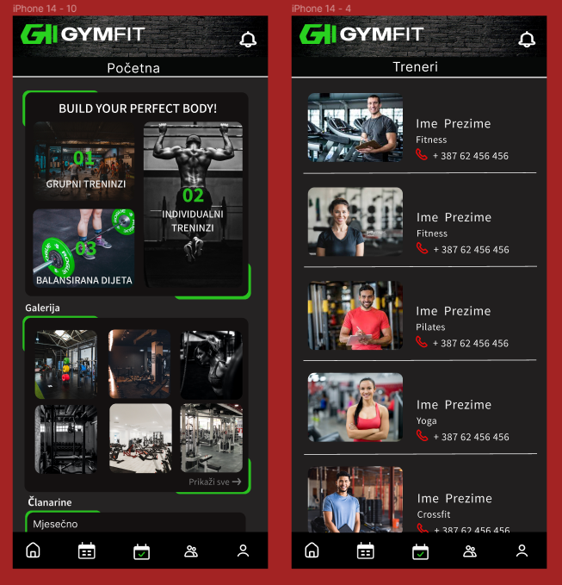

*Ilustracija 6. Pregled teretane i trenera*

**4.Opis web servisa**

Koristiti će se Web API i flutter za upravljanje funkcijama u sklopu REST softverske arhitekture. Platforma koja će se koristiti za ostvarivanje pomenutog rješenja jeste ASP.NET Core. Što se tiče kontrlera pored konrolera za autentifikaciju i autorizaciju bili bi implementovani kontroleri za Korisinke, Trenere, Obavijesti, Teretane, Rezervacije i Pakete. Metode koje će se ovdje koristiti su Get, Post , Put i Delete metoda koje će se koristiti uz pomoć flur http NuGet paketa.Takođe biti će primjenjeni interface-i i dependency injection-i.

**5.Opis baze podataka**

Softver koji će se za ovo koristiti jeste MS SQL 2019, te će se koristiti relaciona baza podataka. Baza podataka je već kreirana te obuhvata 11 tabelai obuhvata sve potrebne podatke koji su potrebni za spomenutu aplikaciju. Relaciona šema baze podataka prikazana je na narednoj slici.

**Zaključak**

Zaključno, ovakva aplikacija za teretanu donosi brojne koristi kako klijentima, tako i uposlenicima. Kroz jednostavno korisničko sučelje, klijenti mogu lako rezervirati termine za treninge i imati pristup evidenciji svojih treninga, što im pomaže u organizaciji i praćenju svog napretka. Uposlenici teretane mogu koristiti aplikaciju kako bi brzo i efikasno obavijestili korisnike o novim ponudama, promjenama rasporeda ili drugim bitnim informacijama. Također, aplikacija omogućuje uposlenicima vođenje evidencije termina i upravljanje korisničkim računima, olakšavajući procese administracije. Sveukupno, ova vrsta aplikacije unapređuje komunikaciju, olakšava rezervacije i pruža korisnicima i uposlenicima bolje iskustvo u teretani.